
Якшина Светлана Владимировна,
заместитель директора по воспитательной работе
МБОУ «СШ № 90 п.Кулой» Вельского района,
«Почётный работник общего образования
Российской Федерации»

Учебные полевые сборы как средство формирования личности кадет
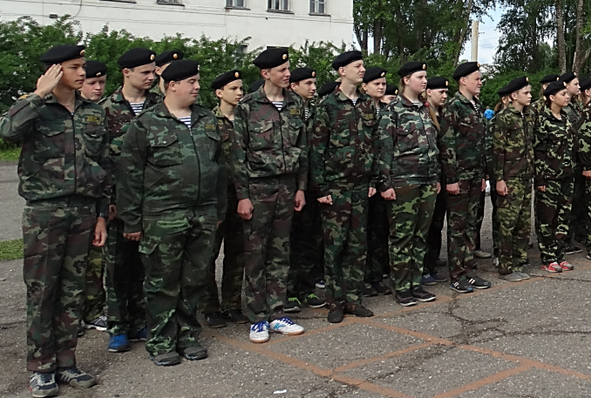
Кадетство призвано подготовить молодежь к достойному служению России.
Именно поэтому, более 10 лет назад в МБОУ «СШ № 90 п.Кулой» было внедрено кадетское образование. В настоящее время в школе 3 кадетских класса, три патриотических объединения, в которых проходят обучение 135 школьников.
Совершенствуя внедренное в учебно-воспитательный процесс кадетское образование, администрация школы пришла к убеждению в необходимости проведения ежегодных учебных полевых сборов на базе школы. Они проводятся на протяжении шести лет после окончания учебного года и организуются в соответствии с нормативно-правовой базой: учебным планом кадетских классов МБОУ «СШ № 90 п.Кулой», Положением о патриотических объединениях, Положением об организации и проведении учебных полевых сборов, Положением о кадетских званиях, отличиях и наградах.
Цель сборов – закрепление приобретенных знаний и практических навыков, полученных в результате реализации программ кадетского образования.
Учебные полевые сборы - это форма общения воспитанников, обмена их опытом, хорошая пропагандистская акция кадетского образования в обществе. Они проходят на базе оздоровительного лагеря с дневным пребыванием «Солнышко» при школе в соответствии с приказом директора и являются обязательными для каждого кадета.
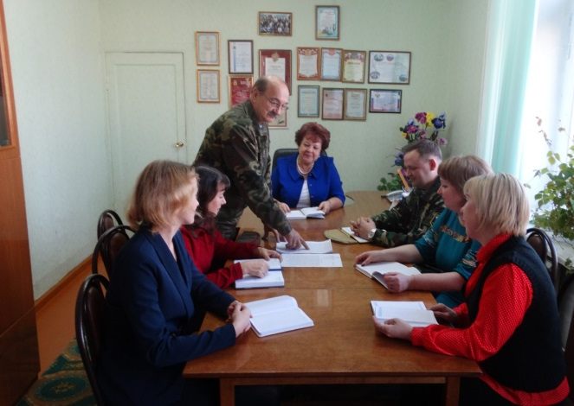
Для руководства организацией и проведением учебных полевых сборов создан штаб.
- начальник сборов - директор школы;
- начальник штаба - заместитель директора по ВР;
- заместитель начальника штаба по воспитательной работе - педагог-организатор;
- заместитель начальника штаба по строевой и огневой подготовке -
педагог дополнительного образования;
- зам.начальника по гражданской обороне - преподаватель-организатор ОБЖ.
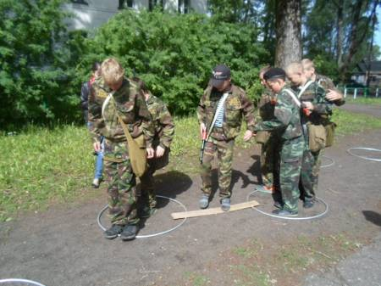
Штаб учебных полевых сборов в соответствии с Положением об организации и проведении учебных полевых сборов выполняет следующие функции:
- формирует состав учебных полевых сборов повзводно;
- ежедневно контролирует организацию занятий, качественную их подготовку и проведение;
- подводит ежедневные итоги смотра взводов по следующим параметрам: посещаемость, внешний вид кадет, дисциплина на занятиях и во время перерывов, посещение столовой;
- доводит итоги смотра взводов до сведения кадет на ежедневных утренних линейках и информационном стенде;
- устанавливает распорядок дня, который утверждается директором;
- принимает активное участие в процессе воспитания кадет: ведет целенаправленную работу с кадетами, допустившими нарушения дисциплины, поощряет отличившихся.
Начальник учебных полевых сборов осуществляет общее руководство подготовкой и проведением сборов, контроль за своевременной разработкой документов, регламентирующих их проведение, несет ответственность за организацию и состояние учебной и воспитательной работы, хозяйственную и финансовую деятельность, соблюдение мер безопасности.
Начальник штаба учебных полевых сборов непосредственно разрабатывает план подготовки и проведения сборов, составляет расписание занятий, распорядок дня.
Заместитель начальника штаба по воспитательной работе организует мероприятия по патриотическому воспитанию, осуществляет контроль за дисциплиной и морально-психологическим состоянием кадет, участвует в разработке спортивных мероприятий, готовит материалы для поощрения отличившихся кадет.
Заместитель начальника штаба по строевой и огневой подготовке участвует в организации и проведении мероприятий, руководит и непосредственно проводит огневую подготовку с кадетами, осуществляет контроль за дисциплиной и морально-психологическим состоянием кадет, участвует в подготовке материалов для поощрения отличившихся.
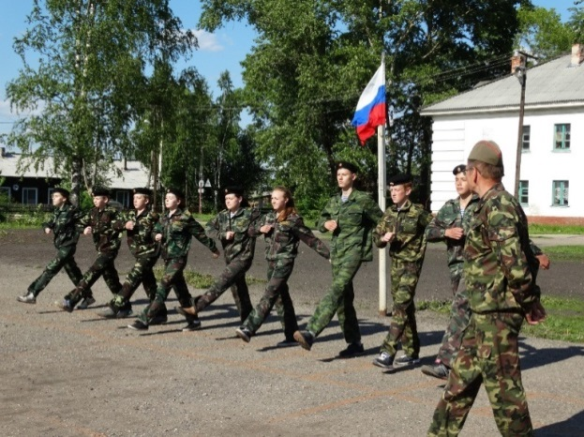
Заместитель начальника штаба по гражданской обороне участвует в подготовке и проведении спортивных мероприятий, осуществляет контроль за дисциплиной и морально-психологическим состоянием кадет, руководит и проводит мероприятия, связанные с вопросами гражданской обороны.
Утверждается план-график учебных полевых сборов.
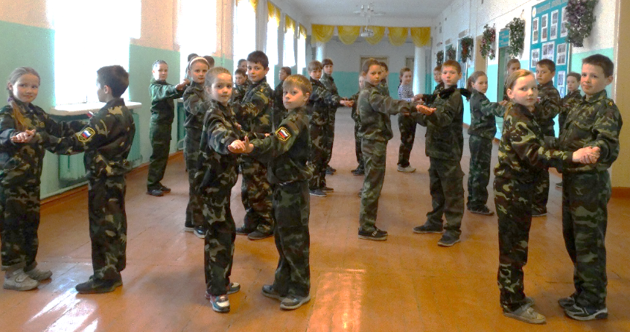
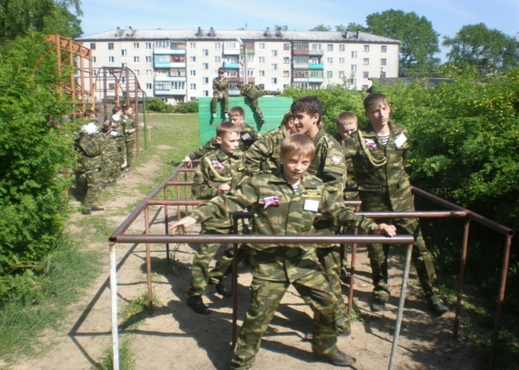
К проведению занятий на учебных полевых сборах привлекаются педагоги, ведущие согласно учебному плану спецдисциплины: «Огневая подготовка», «Строевая подготовка», «Основы хореографии и бальных танцев», «Медицинская подготовка», «Славные страницы истории», «Основы правовых знаний», «Основы этикета», «Туристическая подготовка», «Общая физическая подготовка», ОБЖ, «Гражданская оборона», «Хоровое пение», «Рукопашный бой».
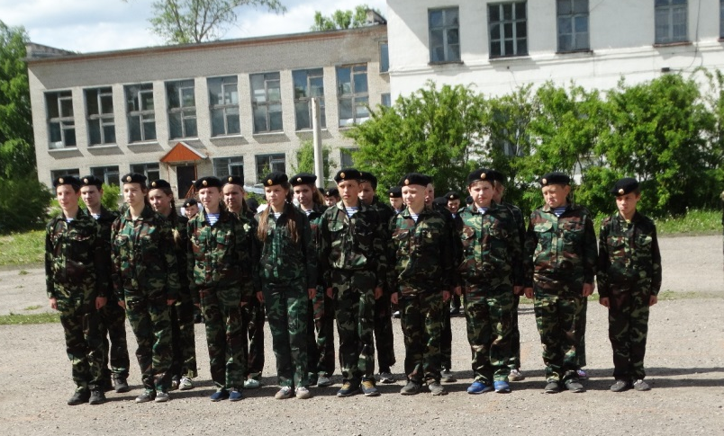
Кураторами кадетских взводов назначаются классные руководители кадетских классов или педагоги, занимающиеся с кадетами в течение учебного года. Роль куратора - ежедневный контроль за посещаемостью кадетами учебных занятий, соблюдением дисциплины, выполнение кадетами правил внутреннего распорядка. Помощники кураторов кадетских взводов - кадеты из числа старшеклассников, имеющие звание «взводный кадет».
Согласно приказу директора кадет объединяем по отделениям и взводам. Из числа лучших кадет назначаются командиры. Летом 2019г. в учебных полевых сборах принимало участие 5 взводов, 10 отделений.
Для кадет установлен следующий распорядок дня:

09ч.00мин. – 09ч.15мин. – зарядка
09ч.20мин. – 09ч.40мин. – завтрак
09ч.40мин. – 09ч.55мин. – построение, развод на занятия
10ч.00мин. – 12ч.30мин. – учебные занятия по расписанию
12ч.40мин. – 12ч. 55 мин. - построение, подведение итогов дня
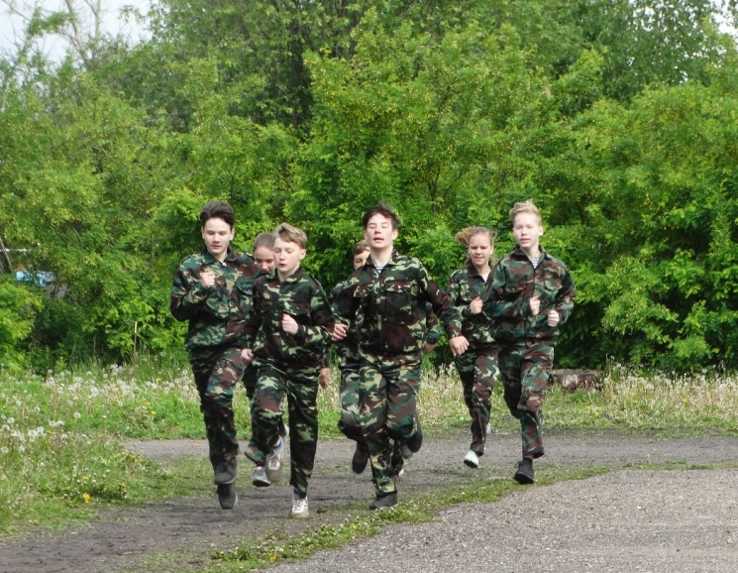
13ч.00мин. – 13ч.20мин. – обед

Начинается день с зарядки на спортивном стадионе школы. Далее следует завтрак. За организацию питания кадет в школьной столовой отвечают кураторы взводов. Прием пищи проходит строго по команде.

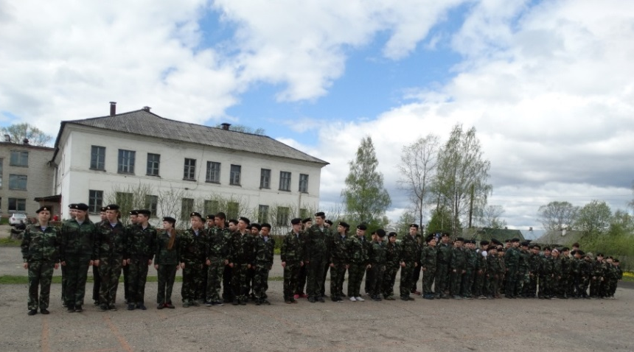
После завтрака - общее построение с поднятием Государственного Флага Российской Федерации и исполнением Гимна России всеми кадетами и педагогами школы. Заместитель директора по охране труда проводит с кадетами инструктажи (под роспись) по:
- соблюдению техники безопасности во время учебных занятий;
- соблюдению правил дорожного движения;
- выполнению «Правил внутреннего распорядка для кадет».
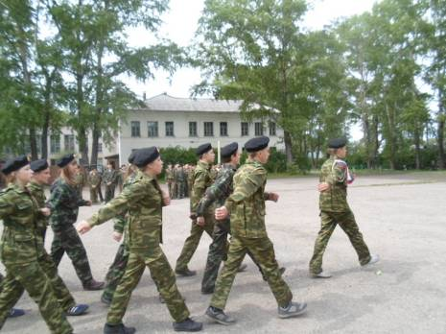
После построения - организованный развод на занятия. По утвержденному плану-графику проходят получасовые занятия по спецдисциплинам.
В рамках учебных полевых сборов в целях совершенствования полученных навыков, контроля за уровнем подготовки кадет проводятся мероприятия: кадетское троеборье, смотр строя и песни, «День игровых видов спорта (баскетбол, волейбол, футбол, пионербол), соревнования по перетягиванию каната, легкоатлетический кросс, День ГТО, соревнования по стрельбе из пневматической винтовки, итоговые зачетные военно-спортивные соревнования.
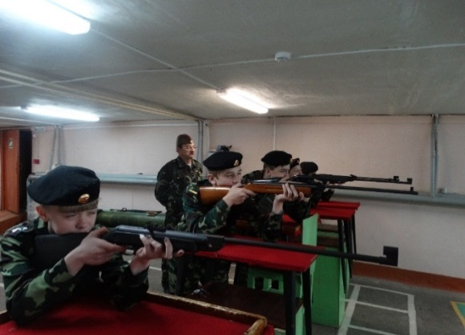
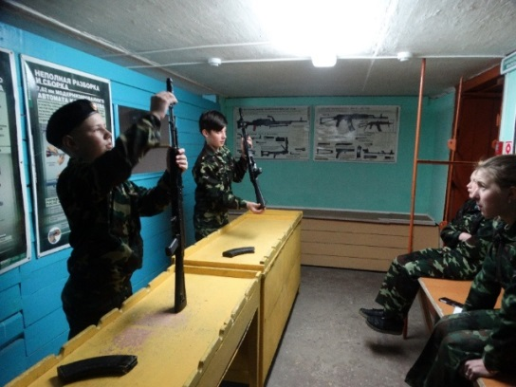

Проявляя упорство, настойчивость, силу воли, кадеты совершают военно-спортивный марш-бросок «Тропой испытаний» с преодолением различных этапов: «Палатка», «Полоса препятствий», «Метание гранаты», «Защита», «Разборка и сборка автомата», «Кочки», «Маятник», «Меткий стрелок», «Путанка».
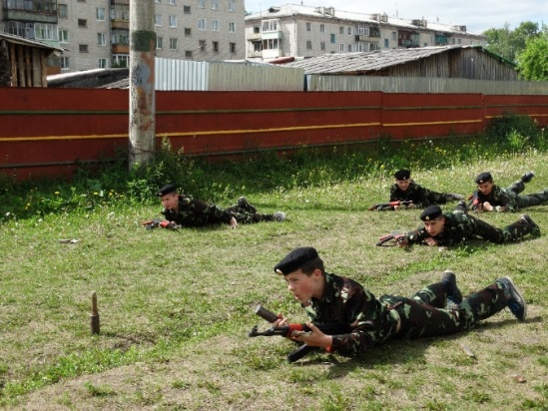
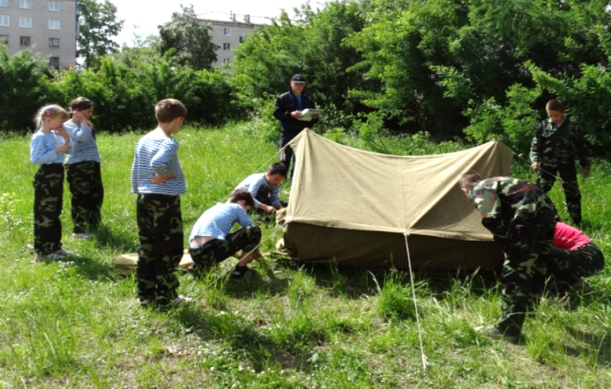

На спортивных соревнованиях «Дружные, сильные, смелые» воспитанники показывают свою силу, ловкость, дисциплинированность, организованность. Мы учим их жить в коллективе, умению работать в команде, совместно преодолевать любые трудности. Соревнования способствуют воспитанию у подростков чувства патриотизма, ответственного отношения к себе и к результатам своей деятельности.
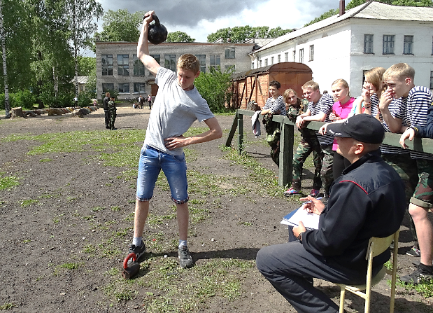
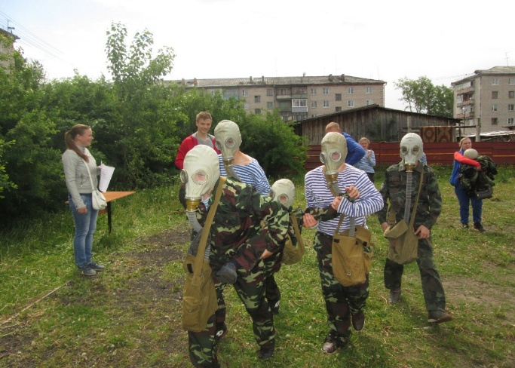
Во время таких мероприятий познается чувство товарищества, кадеты переживают за неудачи друг друга, радуются успехам, сильные помогают слабым преодолевать препятствия.
Заканчивается день общим построением, подведением итогов, исполнением Гимна России, спуском Флага Российской Федерации, торжественным прохождением в составе взводов. Далее обед по расписанию.
Ежедневно в 13.30ч. проходят заседания штаба с присутствием педагогов, ведущих спецдисциплины в день проведения заседания, на которых подводятся итоги смотра взводов. Отметки вносятся в сводную ведомость, определяется лучший взвод. Результаты за день доводятся до сведения кадет на ежедневных утренних линейках и информационном стенде. Командиру лучшего взвода предоставляется почетное право поднять флаг Российской Федерации.
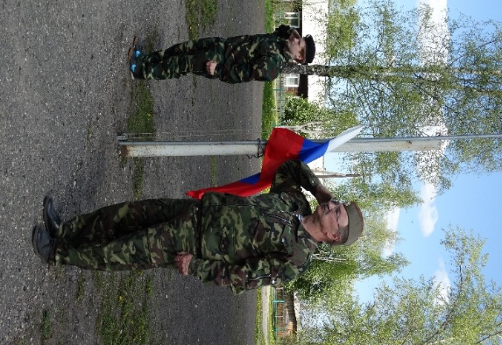
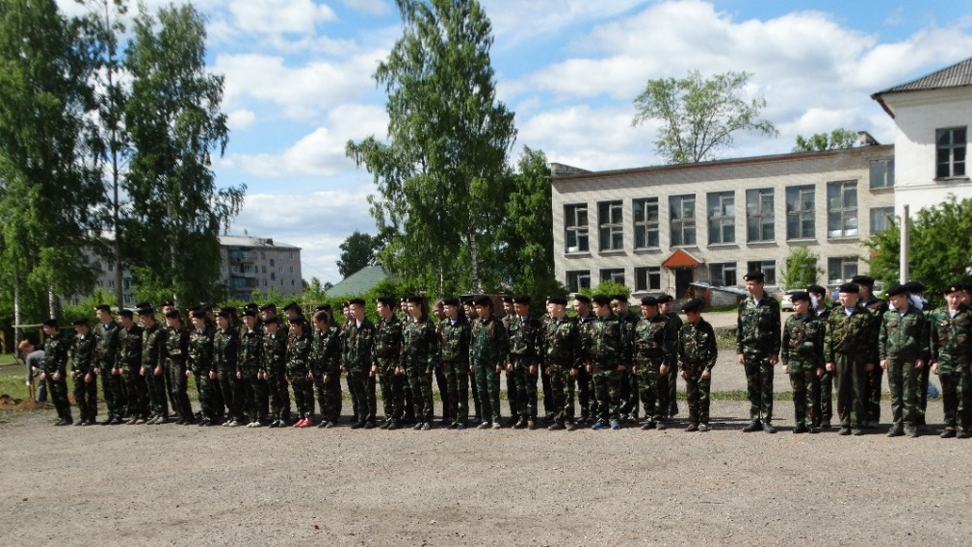
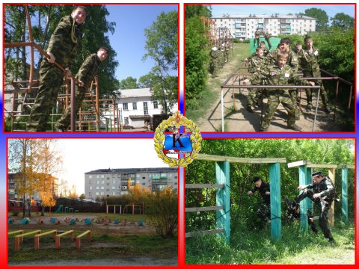
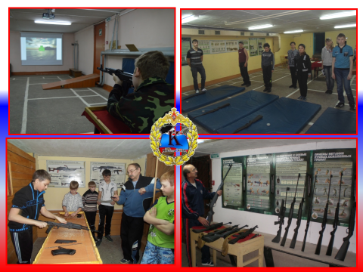
Для успешного решения задач учебных полевых сборов используется материально-техническая база школы: спортивный зал, помещения тира, спортивная площадка, стадион, две полосы препятствий, кабинет ОБЖ, ритмики, социально-психологической службы.

Особые требования предъявляются к внешнему виду кадет, мы стремимся поддерживать строгую дисциплину и в столовой, и на учебных занятиях, и во время соревнований и конкурсов.
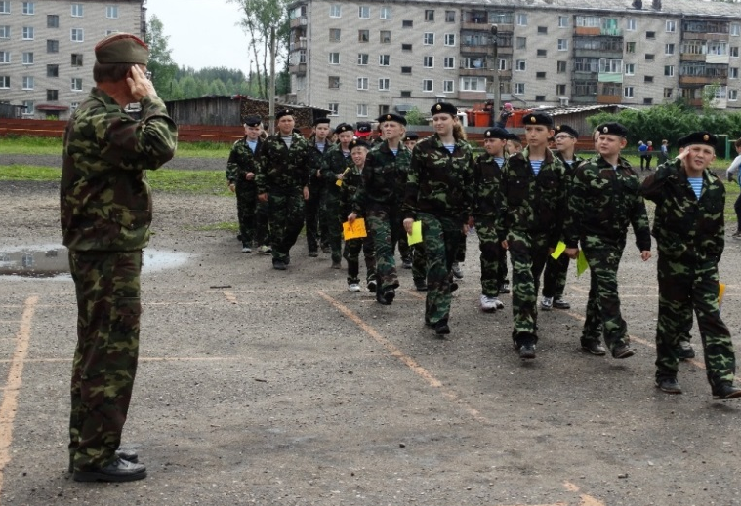
Общая отметка по итогам учебных сборов заносится в журнал учета знаний кадет, учитывается при выставлении итоговой отметки за курс кадетского образования в 9-ом классе.
Закрытие учебных полевых сборов проходит в торжественной обстановке, под звуки кадетского марша, подводятся итоги, вручаются грамоты, награждаются лучшие взводы, кадеты в личных достижениях, победители спортивных соревнований. Лучшим кадетам присваивают очередные звания. Для ребят это яркое значимое событие.

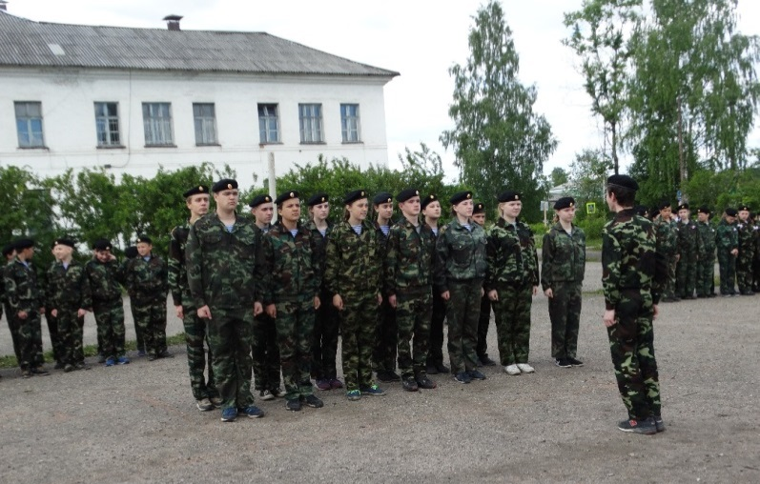
С каждым годом растет число награжденных кадет. Педагоги стремятся увидеть личностный рост каждого.
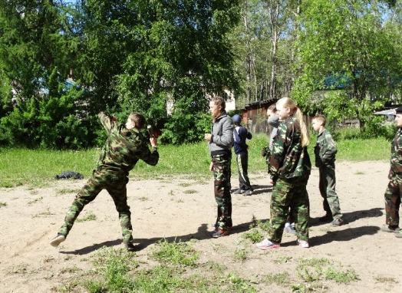

Итог учебных полевых сборов 2019 года – более 200 личных и общекомандных грамот.
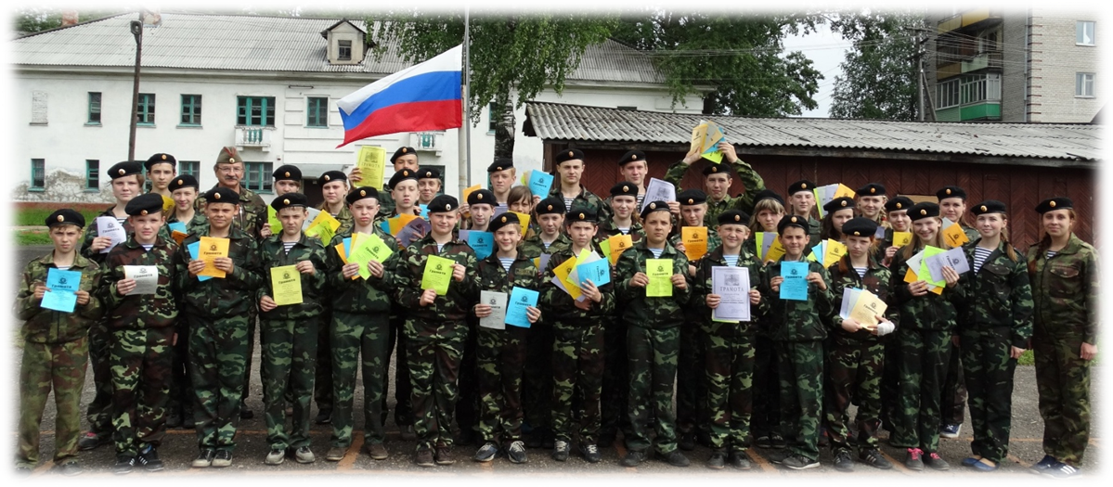

Учебные полевые сборы освещаются с помощью информационных вестников на Кулойском телевидении, в средствах массовой информации, на сайте образовательного учреждения, в социальной сети интернет «Школа №90 – Вконтакте».
Сборы привлекают самое пристальное внимание общественности поселка. Так как почти все мероприятия организуются на территории школы, то проходящие мимо жители высказывают неподдельный интерес к происходящему, а во время исполнения гимна России останавливаются.
По мнению кадет, сборы - это строгая дисциплина, плечо товарища, интересные занятия и захватывающие соревнования, возможность проявить себя, проверить свои умения и навыки.
Анализируя организацию и проведение учебных полевых сборов, администрация и педагоги школы убедились в том, что подобные мероприятия помогают воспитывать и развивать в коллективах кадет такие качества, как: сплоченность, дисциплинированность, ответственность за общее дело и являются хорошей жизненной школой, формирующей в подростке черты гражданина и патриота.


